**Instruções para Elaboração de Artigo para Alunos dos Cursos de Computação da ULBRA Torres**

**Nome do Aluno1, Adriana Bueno da Silva2**

1Acadêmico do Curso de Curso de Sistemas de Informação/Análise e Desenvolvimento de Sistemas – Universidade Luterana do Brasil (ULBRA) Campus Torres - RS

2Professor(a) dos Cursos de Computação – Universidade Luterana do Brasil (ULBRA) Campus Torres – RS

aluno@email.com.br, adriana.bueno@ulbra.br

***Abstract.*** *This meta-paper describes the style to be used in articles and short papers for ULBRA Torres Computer Courses. Abstracts should not have more than 10 lines and must be in the first page of the paper.*

***Resumo.*** *Este meta-artigo descreve o estilo a ser usado na confecção de artigos e resumos de artigos para os Cursos de Computação da ULBRA Torres. O autor deve tomar cuidado para que o resumo (e o abstract) não ultrapassem 10 linhas cada, sendo que ambos devem estar na primeira página do artigo.*

# **1. Introdução**

Este artigo tem por objetivo servir como guia aos alunos dos cursos de Computação da ULBRA Torres para a elaboração de artigos. Para facilitar o aprendizado, o mesmo é escrito respeitando as normas aqui descritas. Lembrando que os títulos das seções devem ser adaptados ao tema de cada artigo. Este guia foi elaborado tendo como base o padrão de artigo para publicação nos eventos da Sociedade Brasileira de Computação (SBC). Assim, os artigo elaborados poderão ser submetidos a simpósios e congressos promovidos pela SBC.

Todos os artigos ou posters (pequenos artigos) devem ser escritos em português com Abstract em inglês. O formato do artigo deve ser para folha A4 com uma única coluna, 3,5 cm para margem superior, 2,5 cm para margem inferior e 3 cm para margens laterais. A fonte principal deve ser Times tamanho 12, com 6 pontos de espaço antes de cada parágrafo. A numeração de página deve ser centralizada na margem inferior e não deve ser incluído número na primeira página.

As referências bibliográficas devem estar dispostas como última seção do artigo. Caso o trabalho apresente anexos, estes devem ser apresentados após as referência bibliográficas, uma nova página para cada anexo, identificadas por “Anexo número – Título do anexo”.

Artigos para trabalhos de conclusão de curso devem respeitar o limite definido no manual da respectiva disciplina.

# **2. Primeira Página**

A primeira página deve apresentar o título do artigo, o nome e endereço(universidade) dos autores, o abstract (resumo em inglês) e resumo em português. Os autores são o(s) aluno(s) que elaboraram o estudo e o professor da disciplina ou orientador (e co-orientador, se houver) do trabalho.

O título deve ser centralizado, com fonte em 16 pontos. Nomes dos autores devem ser centralizados com fonte em tamanho 12, negrito, todos na mesma linha, separados por virgulas e com 12 pontos de espaçamento antes do parágrafo. Endereço ou identificação da universidade deve ser em fonte tamanho 12 também com 12 pontos antes do parágrafo. Endereços de email devem ser escritos usando a fonte Courier New, tamanho 10, com 6 pontos antes e 6 pontos depois do parágrafo.

O abstract e resumo devem ser em fonte Times tamanho 12 recuada em 0,8 cm em ambos os lados. Aa palavras Abstract e Resumo, devem ser escritas em negrito e devem precede o texto.

# **3. Seções e Parágrafos**

Títulos de seções devem ser em negrito, tamanho 13, alinhados a esquerda e com espaçamento antes do parágrafo de 12 pontos. O Primeiro parágrafo de cada seção deve ser sem recuo, os demais devem ser endentados em 1,27 cm.

## **3.1. Subseções**

Os títulos de subseções devem ser em negrito, fonte tamanho 12 e alinhados a esquerda.

# **4. Figuras e Tabelas**

Títulos de figuras e tabelas devem ser centralizadas e ocupar menos que uma linha (Figura 1). A fonte deve ser Helvetica, tamanho 10, negrito com 6 pontos de espaço antes e após cada título.

Todas as figuras apresentadas no artigo devem ter título numerado como no exemplo da Figura 1 e devem ser citadas no decorrer do texto.

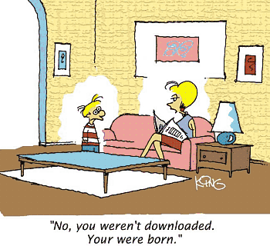

**Figure 1. Um exemplo de figura**

Nas tabelas, tente evitar o uso de fundos coloridos ou sombreados, e evitar linhas espessas, duplas ou linhas de enquadramento desnecessários. A legenda deve ser colocada antes da tabela (ver Tabela 1) e a fonte usada deve também ser Helvetica, 10 pontos em negrito, com 6 pontos de espaço antes e depois de cada legenda.

**Tabela 1. Exemplo de Tabela**

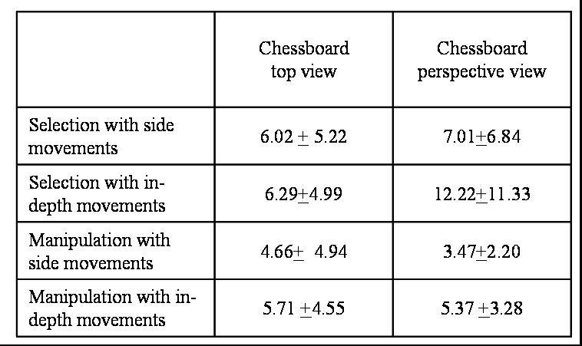

# **5. Imagens**

Todas as imagens e ilustrações devem ser em preto e branco, ou em tons de cinza, exceto para artigos que serão disponibilizados eletronicamente. A resolução das imagens deve ser em torno de 600dpi para imagens preto e branco, e 150 a 300dpi para imagens em tons de cinza. Não inclua imagens com excessiva resolução porque podem acarretar problemas no caso de impressão.

# **6. Referências e Citações**

As referências bibliográficas devem ser inequívocas e escritas tendo como base o padrão ABNT. Todas as referências bibliográficas devem ser citadas no decorrer do texto. As citações devem ser entre parênteses, como por exemplo (FURASTÉ, 2010) ou com somente o ano entre parênteses Furasté (2010).

As referências devem ser listadas ao final do artigo, usando o tamanho da fonte 12 pontos, com 6 pontos de espaço antes de cada referência. A primeira linha de cada referência não deve ser recuado, enquanto o posterior deve ser recuado de 0,5 cm.

# **Referências**

FURASTÉ, Pedro Augusto. Normas técnicas para o trabalho científico: com explicitação das normas da ABNT. 15. ed. atual. e reform. Porto Alegre: Dactilo, 2010.